Лекция 12
ГИДРОЛОГИЯ ВОДОХРАНИЛИЩ
Водохранилище – это искусственный водоем, созданный для накопления и последующего использования воды и регулирования стока рек.
Водохранилища стали сооружать еще в глубокой древности для обеспечения водой населения и орошаемого земледелия. Одним из первых на Земле считается водохранилище с плотиной Садд-эль-Кафара, созданное в древнем Египте в 2950–2750 гг. до н. э.
Самыми старыми водохранилищами в России считают Алапаевское на р. Нейва у г. Алпапевск, построенное в 1704 г., и Вышневолоцкое на р. Шлина и ее притоке Цна у г. Вышний Волочек, сооруженное в 1719 г. (К.К. Эдельштейн, 2014).
В XX в. водохранилища стали сооружать повсеместно. В настоящее время на земном шаре более 60 тыс. больших и малых водохранилищ; ежегодно в строй вступает несколько сот новых водохранилищ. Общая площадь всех водохранилищ мира около 400 тыс. км2, а с учетом подпруженных озер – 600 тыс. км2. Суммарный полный объем водохранилищ мира достиг почти 6,4 тыс. км3 (см. табл. 3.1). Многие реки земного шара – Волга, Днепр, Ангара, Миссури, Колумбия, Колорадо, Парана и другие – превращены в каскады водохранилищ. В скором времени водохранилищами будет зарегулировано более 2/3 речных систем земного шара.
1. НАЗНАЧЕНИЕ ВОДОХРАНИЛИЩ И ИХ РАЗМЕЩЕНИЕ НА ЗЕМНОМ ШАРЕ
Более 95% объема всех водохранилищ мира сосредоточено в крупных водоемах с полным объемом более 0,1 км3 каждое. В настоящее время таких водохранилищ более 3000 (табл. 8.1). Большинство из них находится в Азии и Северной Америке (по 31%), а также в Европе (20%).
Данные о наиболее крупных по объему и площади водохранилищах земного шара приведены в табл. 1. Самую большую площадь имеет водохранилище Вольта, а самый большой объем – водохранилище Виктория (при этом объемы и площади подпруженных озер не учитывались).

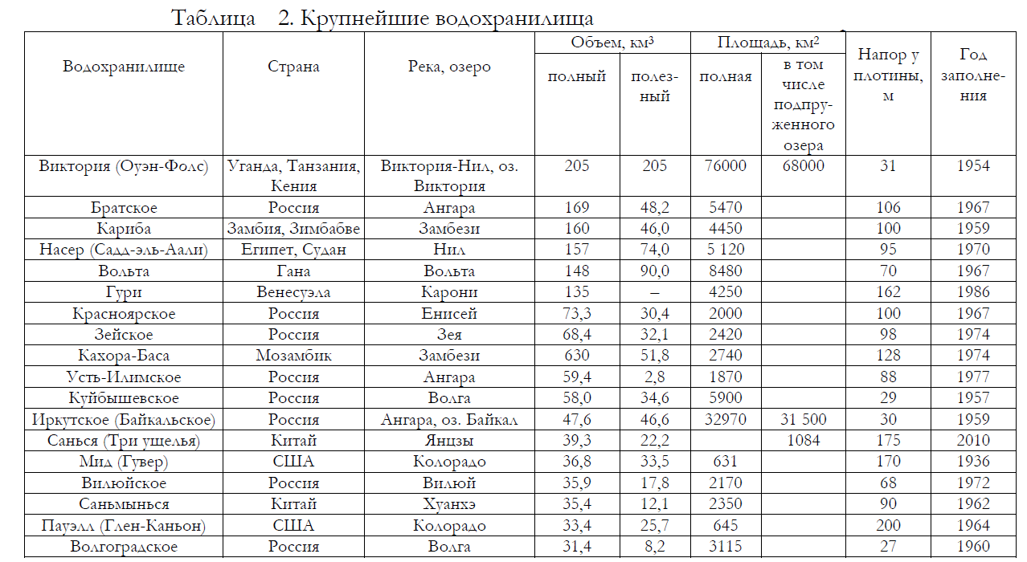

Сооружение водохранилищ – пример крупного техногенного вмешательства в природу в условиях неравномерного естественного распределения водных ресурсов в пространстве и особенно во времени. Водохранилища решают целый ряд важнейших социально-экономических задач, удовлетворяя потребности людей в воде или защищая их от водной стихии.
Накопленную в водохранилищах воду используют для орошения и обводнения земель, водоснабжения населенных пунктов и промышленных предприятий, санитарных промывок речных русел, улучшения судоходных условий ниже по течению в маловодный период года. С помощью водохранилищ регулируют речной водный сток для нужд гидроэнергетики, так и с целью предотвращения наводнений. Искусственные водоемы используют также для рыбного хозяйства, водного транспорта, рекреации (отдыха людей), водного спорта.
При большинстве водохранилищ имеется гидроузел – совокупность гидротехнических сооружения, обеспечивающих функционирование водохранилища и комплексное использование его ресурсов. Гидроузел обычно включает плотину с водосбросами, гидроэлектростанцию (ГЭС), судоходные шлюзы рыбопропускные устройства. ГЭС при водохранилищах служат важными источниками электроэнергии.
Гидрологический режим водохранилищ управляется человеком, который выбирает заранее нужные параметры водоема и технические приемы его
эксплуатации. Многие черты гидрологического режима водохранилищ определяются хозяйственными потребностями и регулируются. Вместе с тем искусственно созданные водоемы начинают участвовать в водообмене в речных системах, оказываются под заметным влиянием комплекса природных факторов, и поэтому начинают подчиняться закономерностям, свойственным естественным водным объектам – рекам и особенно озерам.
Водохранилища – своеобразные водные объекты, новый природно-техногенный компонент ландшафта. Они преобразуют режим рек, влияют (иногда – неблагоприятно) на окружающую среду. Потребности практики заставляют изучать режим водохранилищ, разрабатывать стратегию рационального управления ими, принимать меры по предотвращению некоторых негативных последствий сооружения этих водоемов. Поэтому вполне правомочно говорить о возникновении нового раздела гидрологии – гидрологии водохранилищ.
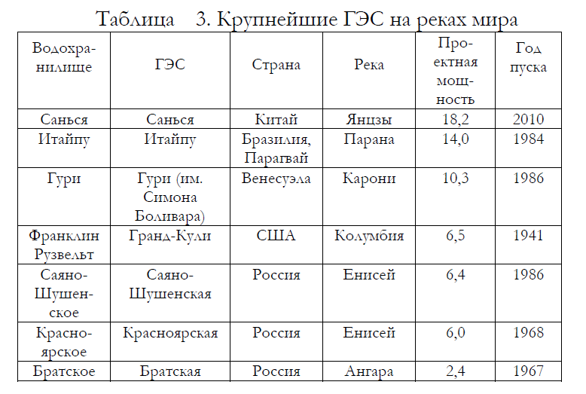
2. ТИПЫ ВОДОХРАНИЛИЩ
Водохранилища могут быть подразделены на типы (Рис. 1) по характеру ложа, способу его заполнения водой, географическому положению, характеру регулирования стока.
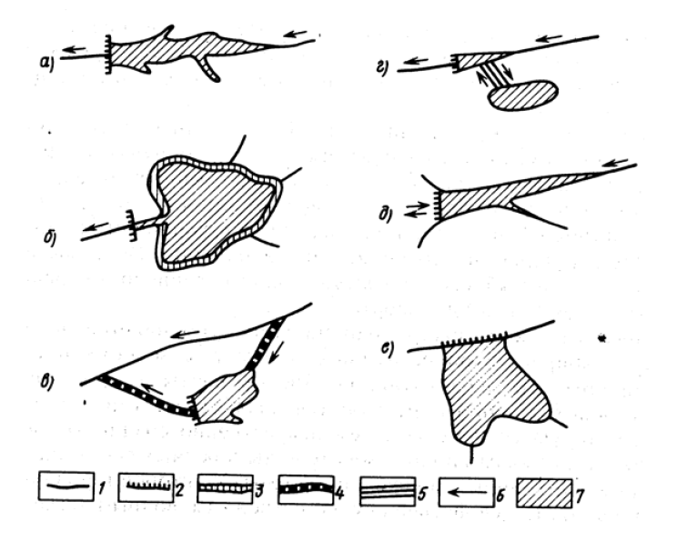

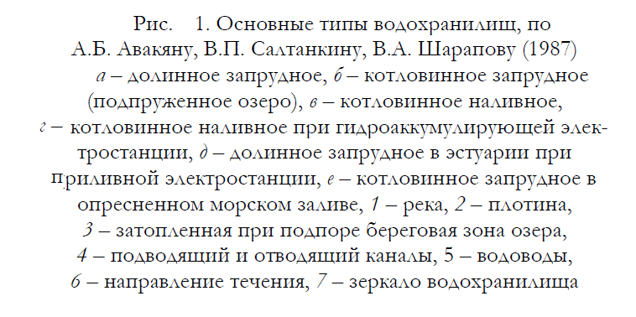
По морфологическому строению ложа, согласно К.К. Эдельштейну (1998, 2014), водохранилища делят на два основных типа – долинные и котловинные. К долинным относятся водохранилища, ложем которых служит часть речной долины. Такие водохранилища возникают после сооружения на реке плотины. Главный признак таких водохранилищ – наличие уклона дна и увеличение глубин от верхней части водоема к плотине. Долинные водохранилища подразделяются, в свою очередь, на русловые, находящиеся в пределах русла и низкой поймы реки, и поименно-долинные, водой которых помимо русла затоплена также высокая пойма и иногда участки надпойменных террас. К котловинным водохранилищам относятся подпруженные (зарегулированные) озера и водохранилища, расположенные в изолированных низинах и впадинах, в отгороженных с помощью дамб от моря заливах, лиманах, лагунах, а также в искусственных выемках (карьерах, копанях). Иногда выделяют промежуточный тип водохранилищ – долинно-котловинные.
Небольшие водохранилища площадью менее 1 км2 называют прудами.
По способу заполнения водой водохранилища бывают запрудные, когда их наполняет вода водотока, на котором они расположены, и наливные, когда вода в них подается из рядом расположенного водотока или водоема. К наливным водохранилищам относятся, например, водохранилища гидроаккумулирующих электростанций.
По географическому положению водохранилища, согласно А.Б. Авакяну и др. (1987), делят на горные, предгорные, равнинные и приморские. Первые из них сооружают на горных реках, такие водохранилища обычно узкие и глубокие и имеют напор, т. е. величину повышения уровня воды в реке в результате сооружения плотины 200 м и более. Глубина у горных водохрани-лищ часто достигает 100–200 м, величина сработки – до 50–100 м. В предгорных водохранилищах обычно высота напора не более 50–100 м. У предгорных водо-хранилищ максимальная глубина до 100 м, средняя – 30–35 м, величина сработки – 10–20 м. Равнинные водохранилища обычно широкие и мелкие, высота напора – не более 30 м. У равнинных водохранилищ наибольшая глубина – до 25 м, средняя 5–9 м, величина сработки – в пределах 2–7 м. Приморские водохранилища с небольшим (несколько метров) напором, сооружают в морских заливах, лиманах, лагунах, эстуариях.
Сооружение равнинных водохранилищ обычно сопровождается большим затоплением территорий – пойменных лугов, лесов, сельскохозяйственных угодий, иногда требует переноса на новое место населенных пунктов, предприятий, дорог. При сооружении горных водохранилищ больших затоплений территории не происходит.
Система водохранилищ на реке называется каскадом.
По степени регулирования речного водного стока водохранилища могут быть многолетнего, сезонного, недельного и суточного регулирования. Характер регулирования стока определяется назначением водохранилища и соотношением полезного объема водохранилища и величины стока воды реки.
3. ОСНОВНЫЕ ХАРАКТЕРИСТИКИ ВОДОХРАНИЛИЩ
Из морфометрических характеристик водохранилища наиболее важны площадь его поверхности F и объем V.
Форма водохранилища определяется характером заполненного водой понижения. Котловинные водохранилища обычно имеют озеровидную форму, долинные – вытянутую. Многие долинные водохранилища расширяются по направлению к плотине, имеют изрезанные берега и многочисленные заливы (затопленные устья притоков). Форма водохранилища изменяется с изменением уровня воды.
Любое водохранилище рассчитывается на накопление некоторого объема воды в период наполнения и на сброс этого же объема в период сработки. Накопление нужного объема воды сопровождается повышением уровня до некоторой оптимальной величины. Такой уровень обычно достигается к концу периода наполнения, может поддерживаться плотиной в течение
длительного времени и называется нормальным подпорным уровнем (НПУ) . В редких случаях, во время высокого половодья или больших паводков, допускается временное превышение НПУ на 0,5–1 м. Такой повышенный уровень называют форсированным подпорным уровнем (ФПУ). Предельно возможным снижением уровня воды в водохранилище является достижение уровня мертвого объема (УМО), сработка ниже которого вообще невозможна.
Объем водохранилища, находящийся ниже УМО, называется мертвым объемом (МО). Для регулирования стока и периодической сработки используется объем водохранилища, находящийся между УМО и НПУ. Этот объем называют полезным объемом (ПО) водохранилища. Сумма полезного и мертвого объемов дает полный объем, или емкость водохранилища. Объем воды, заключенный между НПУ и ФПУ, называют резервным объемом. Именно этот объем воды участвует в процессе наполнения и сработки водохранилища и в регулировании водного стока реки.
В пределах запрудного водохранилища выделяют несколько зон: зону переменного подпора, верхнюю, среднюю и нижнюю (Рис. 2).
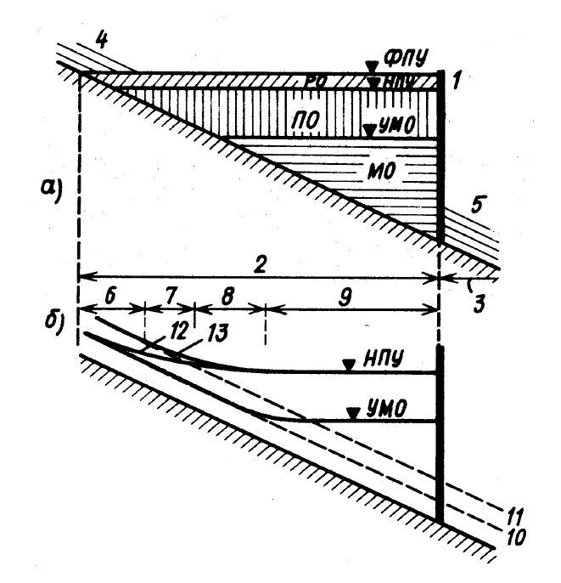
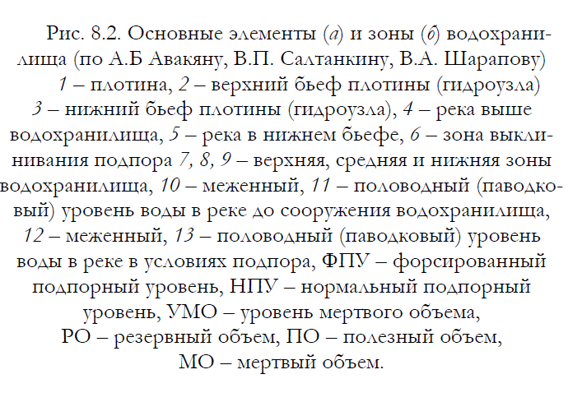

4. ВОДНЫЙ РЕЖИМ ВОДОХРАНИЛИЩ
Составляющими приходной части водного баланса водохранилища служат атмосферные осадки х, поверхностный приток, упов. пр, конденсация водяного пара на поверхность озера Ζконд, подземный приток wпр.
Составляющие расходной части уравнения водного баланса– это поверхностный отток из водохранилища упов. ст, подземный отток (фильтрация) из озера wст, испарение с поверхности озера zисп.
Поверхностный отток складывается из водного стока искусственного водозабора на хозяйственные нужды увдзб (на орошение, водоснабжение и т. д.). Изменение запасов воды в озере обозначается через ±Δи.
Водный баланс водохранилищ может быть охарактеризован с помощью уравнения :
х + упр + усбр + zконд + wпр = увдзб + zисп + wст ± Δu
(а в среднем для многолетнего периода – с помощью уравнения.
Хв + Yпр = Yст + Zв
Характерная черта структуры водного баланса водохранилищ – преобладание притока речных вод в приходной и преобладание стока вод в расходной части уравнения водного баланса.
На долю осадков в большинстве случаев приходится лишь 2–3% прихода вод, на долю испарения – обычно не более 10% расхода вод.
Основная причина этого – весьма большие значения величины удельного водосбора φ для большинства водохранилищ.
Для водохранилищ, находящихся в условиях избыточного и достаточного увлажнения, Yпр < Yст, т. е. ниже водохранилища происходит некоторое увеличение речного водного стока.
Наоборот, в условиях недостаточного увлажнения Yпр > Yст, и в водохрани-лищах теряется часть водного стока, причем тем больше, чем больше величина zвдхр – хвдхр и площадь водохранилища.
Интенсивность водообмена для водохранилищ обычно больше, чем для озер. Поскольку роль местных осадков и испарения в водном балансе большинства водохранилищ невелика, значения коэффициента условного водообмена, рассчитанные по формуле (7.14), для водохранилищ обычно значительно больше, чем для озер, что объясняется меньшими объемами искусственных водоемов.
Колебания уровня воды в водохранилищах – в основном следствие искусственно регулируемого процесса наполнения и сработки водохранилища и могут быть оценены с помощью полного уравнения водного баланса водоема.
В период наполнения, обычно во время половодья и паводков на реке, уровень воды в водохранилище может подняться на значительную величину (иногда от уровня мертвого объема до нормального подпорного уровня . На такую же величину уровень снижается в период сработки водохранилища. В равнинных водохранилищах величина сезонных колебаний уровня составляет обычно 5–7 м, на горных 50–80 м, т. е. она значительно больше, чем на озерах. Велика на водохранилищах и интенсивность сезонных повышений и понижений уровня воды. Существенно меньшие по величине колебания уровня сопутствуют недельному и суточному режиму наполнения и сработки водохранилищ. Наибольшие колебания уровня свойственны нижней зоне водохранилища, в зоне переменного подпора изменения уровня сходны с речными.
Так же, как и на озерах, на водохранилищах (особенно на мелководьях) довольно обычны сгонно-нагонные колебания уровня. Для долинных водохранилищ наиболее значительные сгонно-нагонные колебания уровня наблюдаются в тех случаях, когда ветер дует вдоль водохранилища.
Течения в водохранилищах имеют много общего с течениями в озерах , но отличаются более сложной пространственной структурой и нестацио-нарным характером. Наиболее сильные течения наблюдаются иногда в затопленных речных руслах, в заливах встречаются застойные зоны. В водохранилищах с большой площадью поверхности, как и в озерах, наблюдаются сильные ветровые течения, во многих водохранилищах – плотностные течения.
Волнение на водохранилищах зависит от их размера. Обычно оно слабее, чем на озерах, но сильнее, чем на реках. Высоты волн достигают на больших водохранилищах 2–3 м. Важнейшие последствия ветрового волнения на водохранилищах – вертикальное перемешивание вод, особенно на мелководьях, абразия берегов, ухудшение условий жизнедеятельности мак-рофитов.

5. ТЕРМИЧЕСКИЙ И ЛЕДОВЫЙ РЕЖИМ ВОДОХРАНИЛИЩ
Термический режим водохранилищ отличается от термического режима рек неоднородностью распределения температуры воды по длине, ширине и глубине. Термический режим крупных и глубоких водохранилищ сходен с аналогичным режимом озер (разд. 7.7), однако отличается от него более нестабильным характером. Наиболее типичен «озерный» тип термического режима для слабопроточных участков водохранилищ, где обычно наблюдается температурная стратификация.
Своеобразен термический режим водохранилищ, специально используемых для охлаждения вод, сбрасываемых с тепловых и атомных электростанций. В таких водоемах-охладителях температура воды может повышаться заметно выше значений, характерных для естественного хода термических процессов.
Период ледовых явлений на водохранилищах, как и в озерах, обычно продолжительнее, чем на реках в тех же географических условиях. Толщина льда на водохранилищах также больше, чем на реках. Если водохранилище осуществляет недельное или суточное регулирование стока, то частые колебания уровня удлиняют период замерзания. Во время зимней сработки водохранилищ с сезонным и многолетним регулированием большие объемы льда оседают на берегах.
6. ГИДРОХИМИЧЕСКИЙ И ГИДРОБИОЛОГИЧЕСКИЙ РЕЖИМ ВОДОХРАНИЛИЩ
Особенности гидрохимического и гидробиологического режимов водохранилищ определяются в основном тремя факторами: 1) интенсивностью водообмена, 2) характером грунтов и растительности в зонах затопления и подтопления и 3) режимом накопления и сработки вод, величиной и интенсивностью колебаний уровня воды. Контроль за режимом гидрохимических и гидробиологических характеристик водохранилищ весьма актуален, поскольку многие из этих водоемов используются для водоснабжения, в том числе питьевого.
Чем меньше коэффициент условного водообмена водохранилища, тем сильнее выражена происходящая в результате сооружения водохранилища трансформация речного гидрохимического и гидробиологического режима в режим, характерный для озер. В глубоких водохранилищах отмечаются увеличение минерализации вод и уменьшение содержания растворенного кислорода с глубиной. В придонных слоях возможно скопление вод пониженного качества. После сооружения слабопроточного водохранилища происходит замена «речных» организмов на «озерные». Появляется озерный фито- и зоопланктон. В теплую часть года возможно «цветение» воды (это весьма неблагоприятное явление характерно, например, для водохранилищ Днепровского каскада). Формируется ихтиофауна, свойственная водоемам с замедленным водообменом.
Существенное влияние на гидрохимический и гидробиологический режим водохранилищ в первые несколько лет после их заполнения оказывают остав-шиеся под водой растительность и почвенный покров. Разложение остатков растительности в зоне затопления может отрицательно повлиять на качество воды. Этот процесс ведет к уменьшению содержания кислорода в водной толще вплоть до возникновения существенного дефицита О2, приводящего к замору рыб.
Большие и резкие колебания уровня воды во многих водохранилищах ведут к формированию обширной береговой зоны с переменным режимом затопления и осушки, на которой не может сформироваться характерная для озер литораль со специфическими макрофитами и бентосом. Свойственная озерам зональность в распределении по глубине различных видов растительности в водохранилищах с большими колебаниями уровня выражена значительно слабее.

7. ВЛИЯНИЕ ВОДОХРАНИЛИЩ НА РЕЧНОЙ СТОК И ОКРУЖАЮЩУЮ ПРИРОДНУЮ СРЕДУ
Так же, как и озера, водохранилища замедляют водообмен в гидрографической сети речных бассейнов. Сооружение водохранилищ привело, по разным оценкам, к увеличению объема вод суши приблизительно на 6,4–6,6 тыс. км3 и замедлению водообмена приблизительно в 4–5 раз.
Сооружение водохранилищ всегда ведет к уменьшению как стока воды в результате дополнительных потерь на испарение с поверхности водоема, так и стока наносов, биогенных и органических веществ вследствие их накопления в водоеме.
В результате сооружения водохранилища возрастает поверхность, покрытая водой; поскольку испарение с водной поверхности всегда больше, чем с поверхности суши, потери на испарение также возрастают.
В результате сооружения водохранилищ и отложения в них наносов существенно уменьшается и сток наносов рек. По некоторым оценкам, под влиянием водохранилищ сток наносов всех рек мира уменьшился не менее чем на четверть, а некоторых рек – в 200–250 раз
Влияние водохранилищ на термический и ледовый режим рек в целом аналогично влиянию озер.
Наиболее характерно выравнивающее воздействие водохранилищ на температуру воды в реке. Так, на Енисее ниже Красноярского водохранилища температура воды стала в мае – июне на 7–9° и в июле – августе на 8–10°С ниже, а в сентябре на 8° и в октябре на 9°С выше, чем до зарегулирования реки.
Как и озера, водохранилища оказывают заметное воздействие на природные условия сопредельных территорий. Сооружение крупных водохранилищ приводит к затоплению и подтоплению земель, повышению уровня грунто-вых вод, это способствует заболачиванию земель, изменению микроклиматических условий (выравниванию внутригодовых колебаний температуры воздуха, усилению ветра, некоторому увеличению влажности воздуха и атмосферных осадков), волновому размыву берегов. Наиболее существенное негативное последствие сооружения водохранилищ – это потеря земель при их затоплении.
Очевидно, что период строительства крупных водохранилищ, приводящих к большим затоплениям земель, окончился. В последнее время отдается явное предпочтение сооружению небольших водохранилищ, в частности, в горных и предгорных районах.
После сооружения водохранилища изменяется почвенно-растительный покров на затопленных и подтопленных землях. Полагают, что влияние водохранилищ распространяется на сопредельную территорию, приблизительно равную по площади самому водохранилищу. Кроме того, в результате сооружения водохранилищ часто ухудшаются условия прохода на нерест рыб многих пород; нередко ухудшается качество воды вследствие возникновения в некоторые периоды года дефицита кислорода в придонных слоя гиения затопленных остатков деревьев и кустарников, накопления солей и биогенных веществ, «цветения воды».
Считают также, что сооружение водохранилищ может привести к увеличению сейсмичности района.
Таким образом, водохранилища оказывают довольно сложное и неоднозначное воздействие и на режим рек, и на природные условия сопредельных территорий. Давая несомненный положительный экономический эффект, они нередко вызывают и весьма негативные экологические последствия. Все это требует, чтобы при проектировании водохранилищ более внимательно учитывался весь комплекс гидрологических, физико-географических, социально-экономических и экологических аспектов. Возникает необходимость в экологическом прогнозе, который невозможен без помощи гидрологии.
Важное значение при этом имеют мероприятия, осуществляемые в процессе создания и эксплуатации водохранилища с целью предотвращения нежелательных последствий и максимального использования положительного эффекта от создания водохранилища. К таким мероприятиям относятся: инженерная защита от затопления территорий и объектов (населенных пунктов, сельскохозяйственных угодий, предприятий, мостов и т. д.); переселение жителей, перенос предприятий, дорог и т. д., очистка ложа водохранилища от леса и кустарников, создание водоохранных зон; про-ведение комплекса природоохранных мероприятий на водосборе водохранилища, восстановление на нем лесных, рыбных, охотничьих и других ресурсов; транспортное, рыбохозяйственное, рекреационное и другое освоение водоема, инженерное обустройство акватории и береговой зоны водохранилища и т. д.

